



**QG工作室项目报告**

学 院 自动化学院

专 业 物联网工程

班 级 1班

组 别 后台组

姓 名 黎颖武

学 号 3122003153

2023年 月 日

广东工业大学计算机学院制

目录

1. 项目简介 1
2. 设计思路 1
3. 详细功能设计 3
4. 程序测试 6
5. 项目亮点 7
6. 克服难点 13
7. 心得体会 14

# 项目简介

随着科技的发展，网络的普及，繁忙的生活下，人们渴望便利的购物方式，比如网购，对于购物网站而言，如何高效并且方便的进行网上购物已经成为当今社会激烈的市场竞争下取得成功的大保障 。本项目意为搭建一个先进的购物网站，以满足多用户的购物需求，为用户提供安全、高效、方便的购物体验。

QG购物网采用前后端分离架构，前端采用JavaScript编写，后端用Java编写，使用MySQL数据库管理系统。

# 设计思路

## **归总主要功能模块**

首先，从需要实现哪些业务开始设计，纵观日常使用的购物平台，如x东、x宝等等，从它们上归类出购物网站必须有的功能，如用户登录，搜索商品，查看商品，上架商品，购买商品，查看购买的商品，评论商品，投诉功能，保存个人信息，还有管理网站的功能等等。

1. 将功能划分模块  
   如此众多的功能，必须需要归类，以利于管理和实现，将功能按不同的模块进行划分，如搜索商品和查看商品等功能就划分到商品模块
2. 设计数据库表  
   整理完全要实现的功能之后，就开始进行数据库表设计，设计表的字段，索引等等，如商品表goods等等
3. 商品id自增主键
4. 商品文字介绍
5. 商品价格
6. 图片id
7. 商品所属店铺id
8. 月销量（成功收货之后 月销量++）
9. 库存
10. 启用状态（0或1）

表的设计会与业务功能的实现有着很大关系，数据库表需认真花时间设计好

# 详细功能设计

# 展示部分功能流程图:

# **用户登录** 用户在前端输入用户名和密码还要验证码，前端将数据传输到后台，后台联合数据库进行登录验证，返回登录结果给前端页面。 wps

## **购买商品** 用户登录之后，浏览主页推送商品或搜索想要的商品，进行购买商品操作，前端会将商品数据传输到后台，后台联合数据库进行处理，最后返回处理结果给前端，前端显示购买成功或失败原因。 wps

## **商家上架商品** 以注册商店的用户可输入上架商品的信息，前端页面将数据传输到后台，后台保存商品信息到数据库，后台返回存储结果给前端页面进行展示。

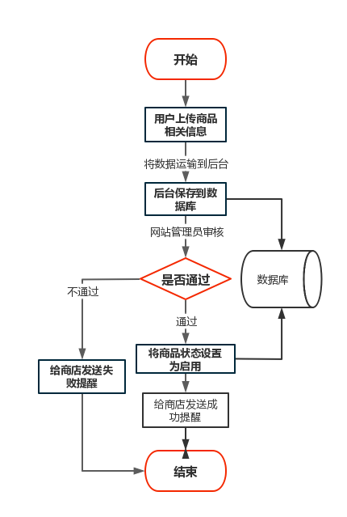

# 程序测试

## **登录功能**

|  |  |  |  |
| --- | --- | --- | --- |
| 测试案样本 | 输入 | 预期结果 | 实际结果 |
| 1 | lisi，1234 | 登录失败 | 登录失败 |
| 2 | lisi，123 | 登录成功 | 登录成功 |

## **注册功能**

|  |  |  |  |
| --- | --- | --- | --- |
| 测试案样本 | 输入 | 预期结果 | 实际结果 |
| 1 | lisi，1234 | 注册失败 | 注册失败 |
| 2 | wangwu，123 | 注册成功 | 注册成功 |

## **购买商品**

|  |  |  |  |
| --- | --- | --- | --- |
| 测试案样本 | 输入 | 预期结果 | 实际结果 |
| 1 | dawdafa(错误密码) | 支付密码错误 | 支付密码错误 |
| 2 | 123（正确密码） | 购买成功 | 购买成功 |

4. 修改支付密码功能

|  |  |  |  |
| --- | --- | --- | --- |
| 测试案样本 | 输入： 支付密码，新密码，确认密码 | 预期结果 | 实际结果 |
| 1 | wadsd,234,234 | 输入原密码错误 | 输入原密码错误 |
| 2 | wadsd,234,123 | 确认密码不一致 | 确认密码不一致 |
| 3 | 123,234,234 | 修改成功 | 修改成功 |

# 项目亮点

## **使用MVC与三层架构模型**

## 将代码分成UI(表现层)、BLL（业务处理层）和DAL（数据访问层）。区分层次的目的即为了“高内聚低耦合”的思想。在软件体系架构设计中，分层式结构是最常见，也是最重要的一种结构，三层架构将代码逻辑分层，降低代码的耦合度，利于维护和开发。 具有以下优点

* 结构清晰、耦合度低
* 可维护性高，可扩展
* 利于开发任务同步进行, 容易适应需求变化  
  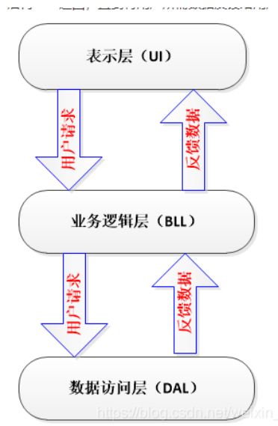

## **运用反射**

编写了工具类方法beanToMap，该方法意在将对象的属性名和属性值取出来，存放在map中，然后该方法返回该map集合，  
如果有1个属性，就调用一次get方法，如果有100个属性，难道就调用100个方法吗？显然不可能，所以我运用反射，来获取类中所有属性字段和方法，用for循环，自动获取属性名称，然后调用实体类的get方法得到属性值，将属性名称和属性值分别作为键和值，存储到map集合中，方法最后返回该map集合，使用反射来获取，实现高效开发

* 1. 实现手写数据库连接池  
     数据库连接是一种关键的有限的昂贵的资源，这一点在多用户的网页应用程序中体现得尤为突出，每次操作都打开一个连接，使用完都关闭连接，这样的系统性能低下，资源也大幅消耗，而数据库连接池则完美的解决了这样的问题。  
     数据库连接池的基本原理是在内部对象池中维护一定数量的数据库连接，并对外暴露数据库连接获取方法，我们需要连接数据库时，就从池子中取出连接，用完就将连接放回池子里，实现资源重用，同时具有更快的响应速度，大大提高程序运行效率，在统一管理连接的情况下，也能避免数据库连接泄露。
  2. 编写JDBC工具类，CRUD操作工具类  
     每次使用JDBC的时候都要书写几长的代码段，不符合复用的理念，于是要单独写一个类，将通用的JDBC操作写到一个类中，便于重复使用和精简代码，大大提高开发效率和提升代码美观性
  3. 后台封装统一返回结果集  
     在开发中，返回到前端的数据内容格式趋于一致，我们在开发过程中最好能够将返回数据对象的格式进行约定，将返回结果定义成统一格式，此项目中就封装了Result实现统一返回结果集，能够降低开发人员沟通成本，提高开发对接效率。
  4. 使用常量类和配置文件  
     在实现统一返回结果集中，配置了常量类以方便返回错误信息时调用该常量类，而不是直接将字符串以魔法值的形式写在代码中，解决硬编码问题；在实现手写数据库连接池中，对于连接数据库的配置信息，专门配置了配置文件，而不是以硬编码的形式直接写在代码中，将本应该（可以）写到配置文件中的信息直接在程序代码中写死，这样既优化了代码，也便于日后修改和维护代码。
  5. 使用jwt进行鉴权认证  
     编写jwt工具类，实现得到token令牌方法，解析token令牌方法，还实现了从token令牌中获取特定内容的方法，将用户的角色id、用户名和用户id存放在token令牌的载荷中，前端每次访问后台时，需携带token，以便结合多角色多权限模型，来判断用户角色是否足够权限使用该功能。
  6. 使用泛型提高效率  
     实现jwt鉴权中，实现一个方法从token中获取载荷中的特定内容时，使用了泛型作为形参，调用该方法时则传入想要获得的值的数据类型，返回同样的数据类型，这样不但能够做到类型安全，还能消除代码中出现的强制转换，同时也能带来潜在的性能优化。
  7. 使用正则表达式校验输入内容  
     每一门编程语言都包含正则表达式这个内容，并且正则表达式还不受其编程语言的影响  
     项目中校验输入手机号码时，前后端均使用了正则表达式校验手机号码的格式，相比手动处理手机号码字符串，使用正则表达式大大减少了代码量，做到速度更快，效率更高，准确性更高。
  8. 采用VO、PO等模型  
     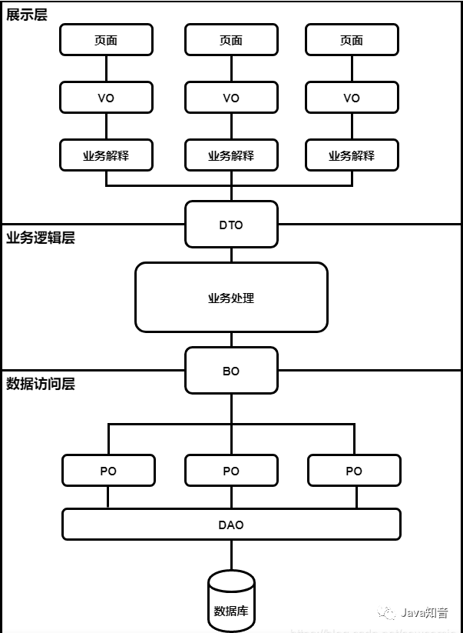  
      VO对应于页面上需要显示的数据 (表单)，PO就是数据库中的记录，一个PO的数据结构对应着库中表的结构。  
     在项目开发中，在后台DAO(持久层）与Service（服务层）与Controller（控制器）之间使用PO模型传输数据，但如果传输数据到前端显示也用PO模型类，会将不需要的字段也会传递到前端页面，不仅使数据的传输量增大，还可能有安全性问题，比如容易造成password等数据泄露  
      故采用了VO模型，VO模型中只包含展示所需要的字段，不会将多余的数据传输到前端页面，防止数据泄露等。
  9. 封装BaseServlet类  
     在我们刚接触servlet 的时候，我们开发是这个样子的：  
     为了写一个用户登录功能，我们新建一个 Loginservlet 。

为了写一个用户注册功能，我们新建一个 signupServlet 。

为了写一个用户更新功能，我们新建一个 UserUpdateServlet 。

为了写一个用户删除功能，我们新建一个 UserDeleteServlet 。

为了......  
但是正常的项目上两位数的实体类是很正常的，难道我们对每个实体类的操作都要像上面那样建立 N个 Servlet才行吗?显然不可能，所以就有了封装BaseServlet类  
 BaseServlet将重复的东西归到一起，然后让其他的servlet继承该类,其他servlet只需要根据实际情况进行方法的改变，比如UserServlet就整合了Loginservlet、signupServlet和UserUpdateServlet等等，解决了控制层代码冗余问题，各功能区分到不同的 Servlet 中方便维护。  
 在此基础上还结合了反射技术，通过反射自行寻找对应的方法并调用与获取结果，相比手动使用switch语句进行判断，实现逻辑简单、使用简单，能够自动判断并执行方法、减少人为出错。

* 1. 实现用户验证码登录，忘记密码等功能  
     验证码最大的功能就是保护网站安全，一般网站都会通过验证码来防止机器大规模注册，机器暴力破解数据密码等危害。  
     本项目也在登录和注册页面配置了验证码功能，保护网站的安全运行。  
     除此之外，还实现忘记密码登录功能，提高用户体验，吸引用户，便利用户，留住用户。  
     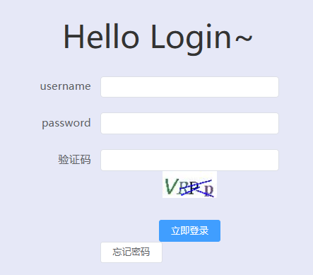
  2. 用户敏感信息加密传输，数据库数据加密存储  
     作为一个为用户提供购物服务的网站，用户放心使用的同时，我们也必然保护用户的数据信息，包括但不限于登录密码和支付密码等等，在系统传输过程中，都在先进的MD5加密技术的基础上进行了进一步的加密处理，加密存储在数据库中，保护用户数据安全，让用户安心。

# 克服难点

1. 平衡学项目技术与学业课程  
   我一开始知道学项目技术可能会很忙，已经有一定的心理准备，但还是没想到会这么忙，急需在学项目技术与学业课程之间找到一个平衡点。  
   一开始是打算每周抽出两天时间赶学业课程，剩下五天学习项目技术，但发现跟不上训练营的进度，只能再多挤出时间来学习项目技术。  
   后来终于想明白，现阶段来说，孰轻孰重，我考虑到学项目技术参加工作室只有3、4和5月份这一段时间有机会，而学业课程还可以学期结束前进行补课，所以对于目前时间段来说，当然是学项目技术参加工作室重要性大于学业课程重要性，投入更多时间到学项目技术方面也是合情合理的，毕竟这是一份不可错过的良机哈哈哈。  
   所以我最后根据两件事孰轻孰重来下决定，决定这段时间先全力学项目技术，参与QG工作室考核，其后再追赶学业课程，成功平衡了学技术与学业课程。
2. 遇到困难自己寻找解决方法  
   写代码过程中难免会遇到各种小bug难以解决，初次遇到这样的问题的时候，往往会寻求他人的帮助，但写项目过程中遇到问题的情况太多了，如果每次都寻求他人的帮助，不但效率低，而且也不好意思一直打扰到他人。回望这次的学习经历，路上也遇到了无数的bug，我也学会了自己寻找解放办法，懂得上掘金、CSDN、博客园、Stack Overflow等等程序员交流平台查找答案，一个方法不行就继续试，直到寻找到解决方法为止。
3. 克服遇到困难时的退缩心理  
   人们遇到困难往往会产生放弃的心理想法，我在写项目的过程中遇到困难，也难免会产生退缩的想法，遇到困难的无力感无数次让人感觉到绝望，我想这也是学编程路上的一道大难关，毕竟学编程遇到的很多问题都需要自行解决，也不会像高中时学习一样会有老师同学来帮你解答、一步步的教你走，当我想明白了这件事之后，我也选择了勇敢面对困难，坚持到底。

# 心得体会

寒假就开始跟着路线学习Java知识，一路上经历了不少的磨难和艰险，无论是克服那提不起学习的态度，还是解决一个个代码里的爆红警告，都令我印象深刻。

在学习的过程中，不止一次遇到各种困难，历经1小时、2小时、1天......才解决的困难，我当然有想过放弃，因为我觉得这条路好难走，路上只能靠自己，也没有人教，遇到bug也不知道怎么解决，有些技术也不知道该怎么实现，一次次的麻烦同学也会觉得不好意思不再继续打扰，但当我不断克服一个个代码爆红，解决一个个技术问题时身上充满的自信，是除了学习之外绝无仅有的，我一点点充满信心，充满动力，每次遇到困难都会积极安慰自己“我难别人也难”“最难不过坚持”，一路上一点点坚持着，勇敢面对困难，终于坚持到了最后。  
 如果问我回到一开始，我还会继续学习java，继续卷工作室吗？答案是肯定的，我们是朝气蓬勃的，积极向上的，积极进取的大学生，而此次的学习经历正好能让我们学习到许多前沿的编程技术，即学会了使用Git、postman等等好用的工具，也培养了我们的编程思想，提升了一定的项目能力，我非常珍惜这一段经历，不仅是提升，也是磨炼。

在这学习的一路上乘风破浪，经历不少磨难，克服不少困难，坚持到了最后，恰好能用罗曼罗兰所说的“最可怕的敌人，就是没有坚强的信念”来形容走过的这一段充满艰险的漫长历程。不论结果如何，这几个月里的学技术、参加训练营和做项目，都让我受益颇多。我相信，无论是这几个月学习到的技术和知识，还是学习过程中养成的坚持不懈、孜孜不倦的优良学习态度，都定会在我大学前进的道路上助我一臂之力。